

สรุปผลการปฏิบัติประจำเดือน มีนาคม ๒๕๖8
สถานีตำรวจภูธรเชียงกลม
เป็นองค์กรปราบปรามอาชญากรรม
และบังคับใช้กฎหมาย
ที่ประชาชนเชื่อมั่นศรัทธา

สารบัญ

เรื่อง หน้า
๑ งานกำลังพล.................................................................................................................. ๑
๒. งานสอบสวน................................................................................................................ 2
๓. งานป้องกันปราบปราม................................................................................................. 5
๔. งานจราจร………………………………………………………..……………………………………………….7
5. สรุปผลการปฏิบัติงานด้านมวลชนสัมพันธ์...............................................................…...8
6. งานสืบสวน..........................................................................................…………………..…9
7.ภาคผนวก...........................................................................................................…........10

1. งานกำลังพล
1.1 สถานภาพกำลังพล
บัญชีแสดงสถานภาพกำลังพล ระดับชั้นสัญญาบัตร สังกัด สภ.เชียงกลม
ระดับ อัตราอนุญาต อัตราคนครอง ว่าง
ผกก.ฯ 1 1 -
รอง ผกก.ฯ 3 3 -
สว.ฯ 4 5 -
รอง สว.ฯ 11 4 7
รวมทั้งสิ้น 19 13 7

บัญชีแสดงสถานภาพกำลังพลระดับ ชั้นประทวน สังกัด สภ.เชียงกลม
ระดับ อัตราอนุญาต อัตราคนครอง ว่าง
รอง สว.(ป.)ฯ 5 5 -
ผบ.หมู่ฯ 28 24 4
รวมทั้งสิ้น 33 29 4
1.2 สรุปยอดกำลังพล
 | ชั้นสัญญาบัตร | ชั้นประทวน | รวม | หมายเหตุ
อัตราอนุญาต | 19 | 33 | 52
อัตราคนครอง | 13 | 29 | 42
อัตราว่าง | 7 | 4 | 11
ไปช่วยราชการ | - | - | -
มาช่วยราชการ | 1 | - | 1
อยู่ปฏิบัติหน้าที่จริง | 13 | 29 | 42

๒. งานสอบสวน
๒.1 เปรียบเทียบสถิติคดีอาญา ย้อนหลัง ๓ ปี

แผนภูมิสถิติคดีอาญา ย้อนหลัง ๓ ปี (๒๕๖5– ๒๕๖7)
ปี พ.ศ.๒๕๖5 คดีอาญาเกิด จำนวน 244 คดี , จับกุมได้ จำนวน 242 คดี
ปี พ.ศ.2566 คดีอาญาเกิด จำนวน 257 คดี , จับกุมได้ จำนวน 252 คดี
ปี พ.ศ.2567 คดีอาญาเกิด จำนวน 354 คดี , จับกุมได้ จำนวน 348 คดี

2.2สถิติคดีอาญา ๔ กลุ่มประจำเดือนมีนาคม 2568

แผนภูมิสถิติคดีอาญา ๔ กลุ่ม ประจำเดือนมีนาคม 2568
คดีอาญาเกิดขึ้น 27 คดี จับกุม 27 คดี

ประเภทความผิด | คดี | จับกุม/ราย | ผู้ต้องหา/คน
ประเภทความผิด | คดี | จับกุม/ราย | ผู้ต้องหา/คน
กลุ่ม 1 ฐานความผิดเกี่ยวกับชีวิต ร่างกายและเพศ | 1 | 1 | 1
-ทำร้ายร่างกาย | - | - | -
-ข่มขืนกระทำชำเรา | - | - | -
-พยายามฆ่า | 1 | 1 | 1
กลุ่ม 2 ฐานความผิดเกี่ยวกับทรัพย์ | 0 | 0 | 0
-ลักทรัพย์ | - | - | -
-ฉ้อโกง | - | - | -
-วางเพลิง | - | - | -
-อื่นๆ | - | - | -
กลุ่ม 3 ฐานความผิดพิเศษ | 0 | 0 | 0
กลุ่ม 4 คดีความผิดที่รัฐเป็นผู้เสียหาย | 26 | 26 | 32
4.1 ยาเสพติด | 17 | 17 | 17
-จำหน่าย | - | - | -
-ครอบครอง | 12 | 12 | 12
-ครอบครองเพื่อเสพ | 3 | 3 | 3
-เสพยาเสพติด | 2 | 2 | 2
4.2 อาวุธปืนและวัตถุระเบิด | 8 | 8 | 8
-อาวุธปืนธรรมดา (ไม่มีทะเบียน) | 8 | 8 | 8
4.2 การพนัน | 1 | 1 | 7
-การพนันอื่นๆ | 1 | 1 | 7

2.3 เปรียบเทียบคดีอาญา ๔ กลุ่ม เดือน มกราคม ๒๕๖7 กับ เดือน มกราคม ๒๕๖8

แผนภูมิเปรียบเทียบสถิติคดีอาญา ๔ กลุ่ม ประจำเดือน มกราคม ๒๕๖7 กับเดือน มกราคม ๒๕๖8
ประเภทความผิด | คดี |  | จับกุม/ราย |  | ผู้ต้องหา/คน
ประเภทความผิด | ม.ค.67 | ม.ค.68 | ม.ค.67 | ม.ค.68 | ม.ค.67 | ม.ค.68
กลุ่ม 1 ฐานความผิดเกี่ยวกับชีวิต ร่างกายและเพศ | 1 | 1 | 1 | 1 | 1 | 1
-ทำร้ายร่างกาย | 1 | - | 1 | - | 1 | -
-ข่มขืนกระทำชำเรา | - | - | - | - | - | -
-พยายามฆ่า | - | 1 | - | 1 | - | 1
กลุ่ม 2 ฐานความผิดเกี่ยวกับทรัพย์ | 3 | 0 | 3 | 0 | 3 | 0
-ลักทรัพย์ | 1 | - | 1 | - | 1 | -
-ฉ้อโกง | 1 | - | 1 | - | 1 | -
-วางเพลิง | 1 | - | 1 | - | 1 | -
-อื่นๆ | - | - | - | - | - | -
-ฐานความผิดโจรกรรมรถจักรยานยนต์ | - | - | - | - | - | -
กลุ่ม 3 ฐานความผิดพิเศษ | 1 | 0 | 1 | 0 | 1 | 0
กลุ่ม 4 คดีความผิดที่รัฐเป็นผู้เสียหาย | 11 | 26 | 11 | 26 | 11 | 32
4.1 ยาเสพติด | 10 | 17 | 10 | 17 | 10 | 17
-จำหน่าย | - | 1 | - | 1 | - | 1
-ครอบครอง | 5 | 12 | 5 | 12 | 5 | 12
-ครอบครองเพื่อเสพ | 1 | 3 | 1 | 3 | 1 | 3
-เสพยาเสพติด | 4 | 2 | 4 | 2 | 4 | 2
-อื่นๆ | - | - | - | - | - | -
4.2 อาวุธปืนและวัตถุระเบิด | 1 | 8 | 1 | 8 | 1 | 8
-อาวุธปืนธรรมดา (ไม่มีทะเบียน) | 1 | 8 | 1 | 8 | 1 | 8
4.3 การพนัน | - | 1 | - | 1 | - | 7
-การพนันอื่นๆ | - | 1 | - | 1 | - | 7
-ความผิดเกี่ยวกับ พ.ร.บ.คนเข้าเมือง | - | - | - | - | - | -

3. งานป้องกันปราบปราม

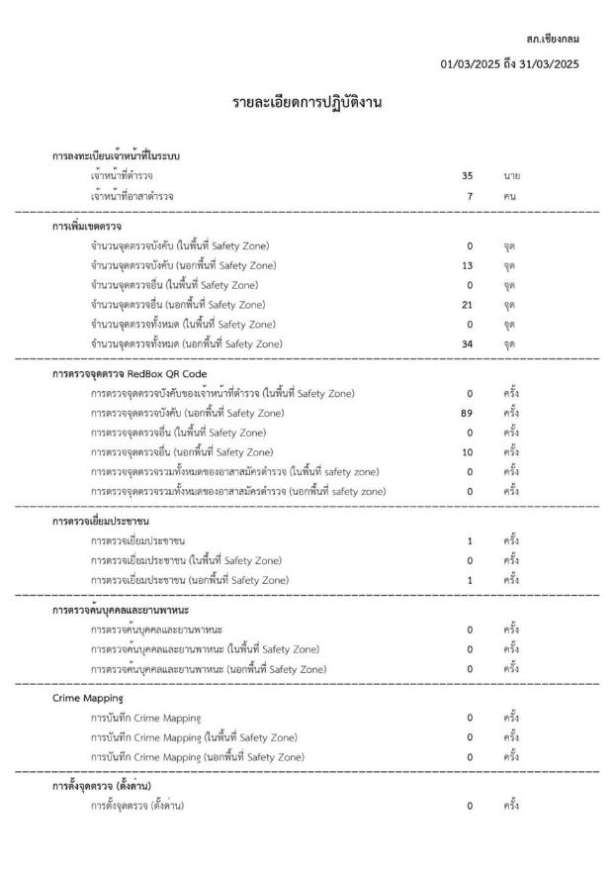
3.1 สรุปผลการปฏิบัติงานของสายตรวจเดือนมีนาคม 2568

3.2 แผนที่แสดงที่ตั้งของสถานีตำรวจและเขตพื้นที่รับผิดชอบของ สภ.เชียงกลม
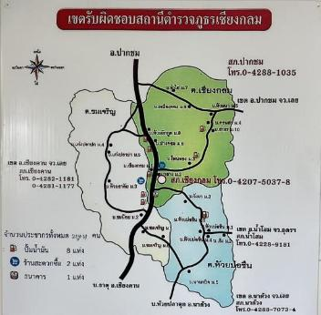

3.3.1 สถานภาพข้อมูลกล้องวงจรปิดในพื้นที่ มีจำนวน 17 ตัว
3.3.1.1 ใช้งานได้ 15 ตัว
3.3.1.2 ใช้งานไม่ได้ 2 ตัว

4. งานจราจร
4.1 กวดขันจับกุมการกระทำผิดกฎหมายว่าด้วยการจราจรทางบก (๑๐ ข้อหาหลัก)
ประจำเดือน มกราคม 2568

มาตรการ | จำนวนยานพาหนะถูกเรียกตรวจ
มาตรการ | รถ จยย | รถ  ปิคอัพ | รถ  เก๋ง | รถโดยสาร  สาธารณะ | รถบรรทุก  ๖ ล้อขึ้นไป | อื่นๆ | รวม | จำนวนผู้ถูกดำเนินคดี  (คน)
1.ความเร็วเกินกำหนด | 0 | 0 | 0 | 0 | 0 | 0 | 0 | 0
2.ขับรถย้อนศร | 0 | 0 | 0 | 0 | 0 | 0 | 0 | 0
3. ฝ่าฝืนสัญญาณไฟจราจร | 0 | 0 | 0 | 0 | 0 | 0 | 0 | 0
๔. ไม่มีใบขับขี่ | 120 | 100 | 80 | 0 | 0 | 0 | 300 | 4
๕. ไม่คาดเข็มขัดนิรภัย | 0 | 0 | 0 | 0 | 0 | 0 | 0 | 0
๖. แซงในที่คับขัน | 0 | 0 | 0 | 0 | 0 | 0 | 0 | 0
๗. เมาสุรา | 0 | 0 | 0 | 0 | 0 | 0 | 0 | 0
๘. ไม่สวมหมวกนิรภัย | 0 | 0 | 0 | 0 | 0 | 0 | 0 | 0
๙. มอเตอร์ไซค์ไม่ปลอดภัย | 0 | 0 | 0 | 0 | 0 | 0 | 0 | 0
๑๐. ใช้โทรศัพท์ขณะขับรถ | 0 | 0 | 0 | 0 | 0 | 0 | 0 | 0
11.อื่นๆ | 0 | 0 | 0 | 0 | 0 | 0 | 0 | 0
รวม | 120 | 100 | 80 | 0 | 0 | 0 | 300 | 4

4.2 สรุปผลการปฏิบัติงานจราจร ระยะเวลาตั้งวันที่ ๑ – 31 มีนาคม ๒๕๖8
- รปภ./อำนวยความสะดวก ครู นักเรียน 2 ครั้ง
- การตั้งจุดตรวจ จุดสกัด 20 ครั้ง
- มีการตรวจค้น บุคคล ยานพาหนะต้องสงสัยตามข้อสั่งการของ ผบช.
เช่น จยย.พ่วงข้าง รถบรรทุกน้ำยาง รถบรรทุกสิ่งของปิดทึบ ฯลฯ 350 ครั้ง
- มีการออกตรวจสอบเส้นทางสายหลัก สายรอง 12 ครั้ง
- การกวดขันวินัยจราจรในพื้นที่ 50 ครั้ง
- ตรวจเยี่ยมหน่วยงานราชการ ออกตรวจตู้แดงในเขตตรวจ 5 ครั้ง
- การเข้าระงับเหตุ เช่น อุบัติเหตุ ข้อขัดข้อง ทะเลาะวิวาท ฯลฯ 4 ครั้ง
- ออกประชาสัมพันธ์ ผู้ประกอบการร้าน เพื่อแสวงหาความร่วมมือจากประชาชน 5 ครั้ง
- อุบัติเหตุที่เกิดขึ้นในพื้นที่ 4 ครั้ง
- อำนวยความสะดวกการจราจรตลาดนัด / พื้นที่จัดงานต่างๆ 18 ครั้ง

5. สรุปผลการปฏิบัติงานด้านมวลชนสัมพันธ์เดือนมีนาคม 2568

สรุปผลการปฏิบัติงานด้านมวลชนสัมพันธ์
หัวข้อ | ครั้ง
จิตอาสา | 3
ด้านช่วยเหลือประชาชน | 5
การประชาสัมพันธ์และบรรยาย | 8
สร้างมวลชนผู้นำทางความคิด | 2

6. งานสืบสวน
6.1. การปิดล้อมตรวจค้น ประจำเดือน มีนาคม 2568
6.1.1 การปิดล้อมตรวจค้น จำนวน 5 ครั้ง
๖.๑.๒ มีการเก็บ DNA จำนวน - ราย
6.2 ผลการจับกุมทั้งหมด ประจำเดือน มีนาคม 2568
6.2.1 จับกุม จำนวน 24 คดี
6.3 สรุปการดำเนินการจับกุมบุคคลตามหมายจับ ประจำเดือน มีนาคม 2568
6.2.1 จับกุม จำนวน 3 หมาย
6.4 บุคคลพ้นโทษ / พักโทษ
6.4.1 จำนวนบุคคลพ้นโทษทั้งหมด จำนวน 5 ราย
6.4.2 ดำเนินติดตามพฤติกรรมแล้ว จำนวน 5 ราย
6.4.3 คงเหลือ จำนวน 0 ราย
หมายเหตุ ได้ดำเนินการครบแล้ว

ภาคผนวก

ผลการปฏิบัติ
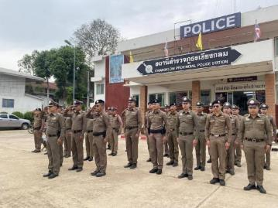
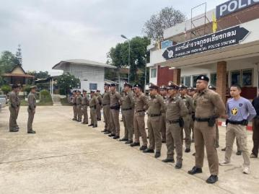
ร่วมลงแถวเคารพธงชาติ ตรวจเครื่องแต่งกาย ทรงผม และมอบเกียรติบัตรให้แก่นักเรียนที่มาฝึกงาน

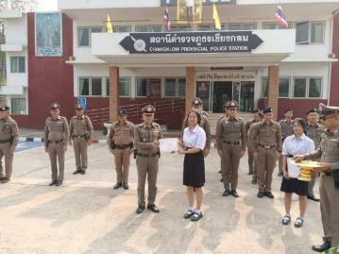
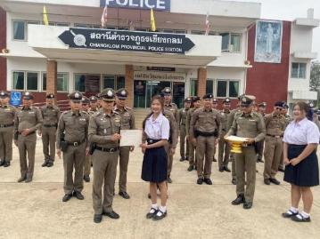

เมื่อวันที่ 5 มีนาคม 2568 เวลา 08.00 น. พ.ต.อ.นิเทศ สุดชารี ผกก.สภ.เชียงกลม
และข้าราชการตำรวจ สภ.เชียงกลม ร่วมกันเข้าแถวเคารพธงชาติ กล่าวบทปลงใจ อุดมคติตำรวจ คำสัตย์ปฏิญาณ ชี้แจงภารกิจและข้อราชการต่างๆพร้อมทั้งตรวจเครื่องแต่งกาย ทรงผม และมอบเกียรติบัตรให้แก่นักเรียนที่มาฝึกงาน

ผลการปฏิบัติ
ตรวจอาวุธปืนและสิ่งของหลวงประจำเดือน
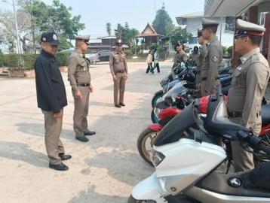
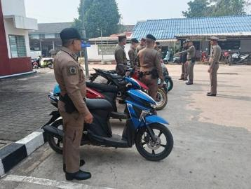

เมื่อวันที่ 12 มีนาคม 2568 เวลา 09.00 น. พ.ต.อ.นิเทศ สุดชารี ผกก.สภ.เชียงกลม และข้าราชการตำรวจ สภ.เชียงกลม ร่วมกันนำอาวุธปืนและสิ่งของหลวงที่เจ้าหน้าที่ตำรวจ สภ.เชียงกลม ได้เบิกไปใช้มาตรวจประจำเดือน ณ สภ.เชียงกลม
ผลการปฏิบัติ
- ชื่อผู้ปฏิบัติ ส.ต.ต.กฤษณะ วันหากิจ ผบ.หมู่(พงว.) สภ.เชียงกลม
- ชื่อกิจกรรม อำนวยความสะดวกและช่วยเหลือประชาชนที่พิการเดินไม่ได้ ที่มาใช้บริการที่ สภ.เชียงกลม
- สถานที่ สถานีตำรวจภูธรเชียงกลม
- เวลาดำเนินการ วันที่ 7 มีนาคม ๒๕๖8 เวลา 09.30 น.
- รายละเอียดของการปฏิบัติในแต่ละกิจกรรม
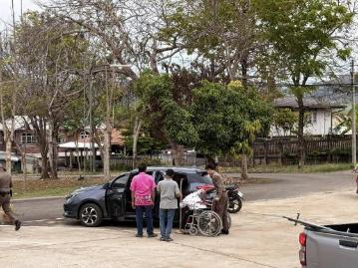
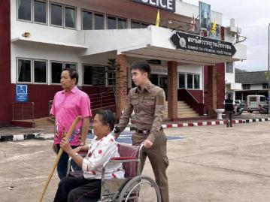

เมื่อวันที่ 7 มีนาคม ๒๕๖8 เวลา 09.30 น. ส.ต.ต.กฤษณะ วันหากิจ ผบ.หมู่(พงว.) สภ.เชียงกลม อำนวยความสะดวกและช่วยเหลือประชาชนที่พิการเดินไม่ได้ ที่มาใช้บริการที่ สภ.เชียงกลม ณ สถานีตำรวจภูธรเชียงกลม ต.เชียงกลม อ.ปากชม จ.เลย

ผลการปฏิบัติ
- ชื่อผู้ปฏิบัติ ร.ต.ต.ศุภวุฒิ สวนเจริญ รอง สว(.ป.) สภ.เชียงกลม พร้อมเจ้าหน้าที่ตำรวจชุดสายตรวจและเจ้าหน้าที่ชุดจราจร
- ชื่อกิจกรรม ตั้งด่านสกัดจับแรงงานต่างด้าวหลบหนีเข้าเมืองโดยผิดกฎหมาย
- สถานที่ ถนนสามแยกบ้านกลาง ม.2 ต.เชียงกลม อ.ปากชม จ.เลย
- เวลาดำเนินการ วันที่ 14 มีนาคม ๒๕๖8 เวลา 10.0๐ น.
- รายละเอียดของการปฏิบัติในแต่ละกิจกรรม
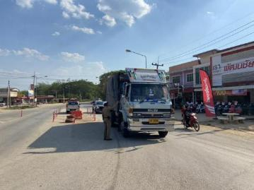
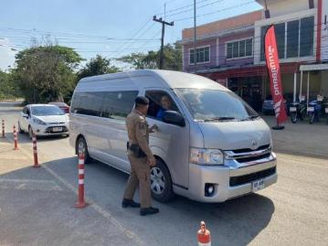

เมื่อวันที่ 14 มีนาคม ๒๕๖8 เวลา 10.0๐ น. นำโดย ร.ต.ต.ศุภวุฒิ สวนเจริญ รอง สว(.ป.) สภ.เชียงกลม พร้อมเจ้าหน้าที่ตำรวจชุดสายตรวจและเจ้าหน้าที่ชุดจราจร ได้ตั้งด่านสกัดจับแรงงานต่างด้าวหลบหนีเข้าเมืองโดยผิดกฎหมาย ที่ถนนสามแยกบ้านกลาง ม.2 ต.เชียงกลม อ.ปากชม จ.เลย

ผลการปฏิบัติ
- ชื่อผู้ปฏิบัติ พ.ต.อ.นิเทศ สุดชารี ผกก.สภ.เชียงกลม พร้อมข้าราชการตำรวจ สภ.เชียงกลม
- ชื่อกิจกรรม กิจกรรม 5 ส.
- สถานที่ สถานีตำรวจภูธรเชียงกลม
- เวลาดำเนินการ วันที่ 19 มีนาคม ๒๕๖8 เวลา 10.0๐ น.
- รายละเอียดของการปฏิบัติในแต่ละกิจกรรม
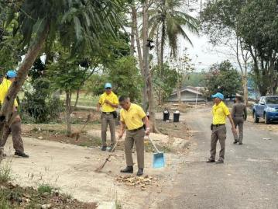
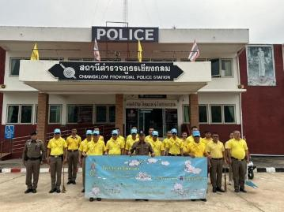

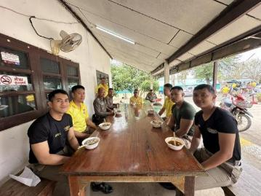
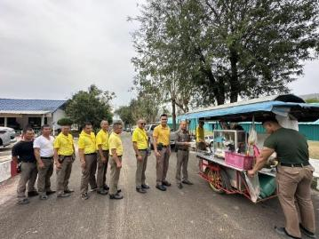

เมื่อวันที่ 19 มีนาคม ๒๕๖8 เวลา 10.0๐ น. นำโดย พ.ต.อ.นิเทศ สุดชารี ผกก.สภ.เชียงกลม พร้อมข้าราชการตำรวจ สภ.เชียงกลม ได้ร่วมกันทำกิจกรรม 5 ส. ณ สถานีตำรวจภูธรเชียงกลม และ พ.ต.อ.นิเทศ สุดชารี ผกก.สภ.เชียงกลม ได้เลี้ยงก๋วยเตี๋ยวเป้นอาหารกลางวันแก่ข้าราชการตำรวจ สภ.เชียงกลม

ผลการปฏิบัติ
การปิดล้อมตรวจค้น
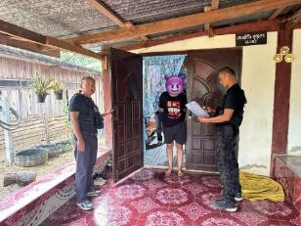
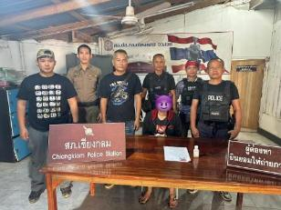

เมื่อวันที่ 26 มีนาคม ๒๕๖8 เวลา 07.0๐ น. พ.ต.ท.ประสิทธิ์ ลาสองชั้น รอง ผกก.สส.สภ.เชียงกลม พร้อมด้วยเจ้าหน้าที่ตำรวจชุดสืบสวน สภ.เชียงกลม ร่วมกันปิดล้อมตรวจค้นบ้านเป้าหมาย ในหมู่บ้านชมน้อย ม.2 ต.ชมเจริญ อ.ปากชม จ.เลย ผลการตรวจค้นพบ ยาบ้าจำนวน 42 เม็ด (จับกุมผู้ต้องหา 1 ราย)
ผลการปฏิบัติ การจับกุม เดือน มีนาคม 2568
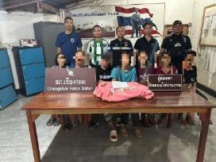
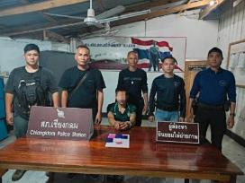

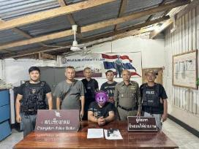
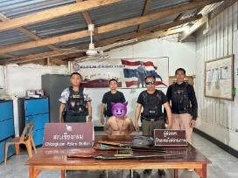

ชุดสืบสวน สภ.เชียงกลม ได้จับกุมผู้ต้องหาคดียาเสพติดและคดีอื่นๆ ในเดือนมีนาคม ไปจำนวนทั้งสิ้น 24 ราย

